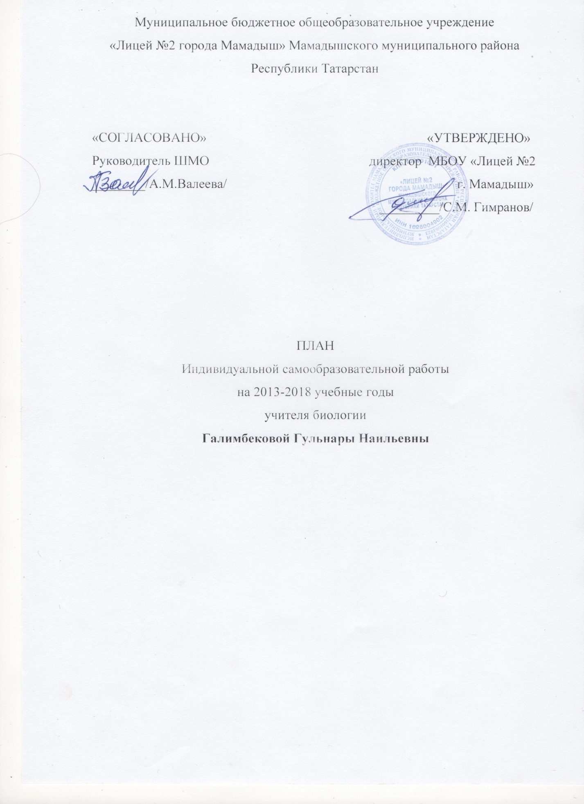

Индивидуальная тема самообразования:
«Использование ИКТ на уроках биологии как способ повышения эффективности развития функциональной грамотности учащихся».
Работа над темой начата в 2013 году
Предполагается закончить работу над темой в 2018 году.
Цели:
1. Использовать ИКТ на уроках.
2. Углубленное изучение своего предмета и методики его преподавания.
3. Совершенствование знаний в различных научных областях, сферах общественной жизни, и т.д.
4. Формировать способность творчески работать, внедрять инновационные технологии в учебный процесс.
Задачи:
1. Ориентировать образовательный процесс на развитие личностного потенциала учащихся через организацию индивидуальной, творческой и исследовательской деятельности.
2. Формировать информационную грамотность: развитие способности к самостоятельной аналитической и оценочной работе с информацией любого вида и разного типа сложности.
3. Повышать качество и эффективность процесса обучения за счет реализации возможностей информационных технологий.
4. Максимально использовать субъектный опыт учащихся для получения ими новых знаний.
5. Изучить учебно-методическую литературу по теме самообразования;
6. Изучить опыт педагогов, школы, города, страны;
7. Овладеть новыми информационными технологиями путем внедрения их в учебно-воспитательный процесс;
8. Обобщить опыт педагогической работы по теме самообразования.

Пояснительная записка
На современном этапе в преподавании биологии особое внимание уделяется овладению учащимися традиционными методами научного познания окружающего мира: теоретическому и экспериментальному, что не всегда интересно детям с низкой познавательной активностью. Современные дети все меньше обращаются за информацией к книгам, а стараются ее получить из компьютера. Использование новых информационных технологий в курсе биологии значительно поднимает уровень обученности при низкой мотивации учащихся. Одним из достоинств применения мультимедиа технологии в обучении является повышение качества обучения за счет новизны деятельности, интереса к работе с компьютером.
Применение компьютера на уроках биологии может стать новым методом организации активной и осмысленной работы учащихся, сделав занятия более наглядными и интересными. Уроки с применением компьютерных систем не заменяют учителя, а, наоборот делают общение с учеником более содержательным, индивидуальным и деятельным.
Комплекты педагогических программных средств позволяют довести до учащихся огромный поток информации. При этом у школьников развивается зрительная память, акцентируется внимание на важных объектах за счет фрагментальной подачи материала. При работе используются преимущества информационных технологий, заключающиеся в сочетании сразу нескольких компонентов: текста, рисунка, анимации, звукового сопровождения и других элементов.
Использование компьютера в учебном процессе дает возможность накопить в банке данных необходимый дидактический материал: варианты контрольных, экзаменационных, самостоятельных работ; подборку задач, упражнений и тестов в бланочном варианте. Использование оргтехники облегчает подбор индивидуальных заданий для учащихся, снимает дефицит в обеспечении школьников учебными пособиями.
На уроках биологии возможно использование следующих видов ИКТ:
- Презентации на уроках изучения нового материала;
- Включение некоторых фрагментов из электронных учебников на этапе изучения нового материала;
- Проведение практических работ.
- При подготовке учащихся к ОГЭ;
- Подготовка разноуровневых контрольных работ, тестов.
- Выполнение наглядного материала при оформлении класса.
Чтобы дать хороший урок с использованием ИКТ, необходимо:
- Иметь в школе современный оборудованный данной техникой кабинет биологии.
- При подготовке к урокам у каждого учителя дома или на работе должен быть персональный компьютер.
- И самое главное - желание самого учителя. Подготовка и проведение таких уроков требует много времени для поиска, систематизации и оформления информации.
ОСНОВНЫЕ НАПРАВЛЕНИЯ РЕАЛИЗАЦИИ ПРОГРАММЫ:
1. Расширение образованности.
2. Повышение педагогической и психологической компетентности.
3. Самовоспитание (развитие личностных свойств, способствующих высоким результатам деятельности и устранение недостатков).
4. Развитие творческого потенциала в профессиональной деятельности.
Творческий план самообразования
- Изучать и внедрять новые педагогические технологии, формы, методы и приемы обучения и воспитания;
-давать открытые уроки;
- постоянно знакомиться с методикой работы творчески работающих учителей;
-продолжить работу по оформлению кабинета биологии;
-регулярно использовать на уроках ИКТ;
-создать каталог электронных учебников, имеющихся в кабинете, в школьной библиотеке;
-регулярно обновлять методическую литературу, выписывать методические журналы;
-регулярно делать обзор в Интернете;
-знакомиться с новыми достижениями в области биологических наук: генетики, селекции, микробиологии и др.;
-проводить ежегодно Неделю биологии и экологии;
-подготовить учащихся к олимпиадам по биологии и экологии;
-подготовить учащихся к успешной сдаче ОГЭ по биологии;
-продолжить работу по озеленению школы, пришкольного участка;
-пропагандировать среди учащихся и родителей здоровый образ жизни;
-продолжить воспитательную работу со своим классом;
-своевременно проходить курсы повышения квалификации, повышать свой интеллектуальный уровень, эрудицию, культуру.
ИКТ позволяют:
- представлять обучаемому информацию в различной форме: текст, графика, аудио, видео, анимация и т.д.;
- выдавать большой объем информации по частям, поэтому изучаемый материал усваивается легче, чем материал учебников и статей;
- активизировать процессы восприятия, мышления, воображения и памяти;
- мобилизовать внимание учащегося;
- печатать, воспроизводить и комментировать информацию;
- выходить в Интернет и использовать его в учебных целях;
- видеть реальное применение или использование в жизни изучаемых процессов и явлений
Человек, умело, эффективно владеющий технологиями и информацией, имеет другой, новый стиль мышления, принципиально иначе подходит к оценке возникшей проблемы, к организации своей деятельности.
Формы использования информационных технологий:
1. Использование готовых электронных продуктов (CD, DVD-дисков)
2. Использование мультимедийных презентаций (готовых и созданных мною или учащимися)
3. Использование ресурсов сети Интернет
4. Использование программного обеспечения SMART Board (ПО, предназначенное для интерактивной доски)
5. Использование на уроках отрывков из видеофильмов, телевизионных передач.
Основа моей работы - уроки с использованием ИТ. На своих уроках и во внеурочной деятельности я использую следующие формы работы:
- урок-презентация;
- урок-исследование;
- электронная лабораторная работа;
- проекты;
- организация индивидуального обучения;
- урок-защита рефератов и др.
Презентации на уроках
В работе с презентациями осуществляется индивидуальный подход к обучению, активнее идет процесс социализации, самоутверждения личности, развивается историческое, научно-естественное мышление. Использование мультимедийных презентаций позволяет представить учебный материал как систему ярких опорных образов, наполненных исчерпывающей структурированной информацией в алгоритмическом порядке. В этом случае задействуются различные каналы восприятия, что позволяет заложить информацию не только в фактографическом, но и в ассоциативном виде в долговременную память учащихся.
Активная роль на таком уроке принадлежит учителю. Основа урока – это изложение материала, иллюстрируемое рисунками, простыми и анимационными схемами, анимационными и видео фильмами, объединенными вместе при помощи программы Power Point. К поиску материалов привлекаю учеников. В ходе урока такая презентация может демонстрироваться как с помощью мультимедийного проектора, так и отдельно на компьютере.
Специфика подготовки урока-презентации безусловно определяется типом урока.
Урок - электронная лабораторная работа
Биология – экспериментальная наука. Важность моей миссии как учителя здесь в том, что в моих руках эксперимент связан с жизнью. Учащиеся приобретают жизненно необходимые навыки, убеждаются, что мир материален и его познание возможно. Но не всякий эксперимент возможен стенах школы, здесь и приходит на выручку компьютер.
Использование готовых электронных продуктов (CD, DVD-дисков, ЦОРов, ЭОРов)
Использование готовых электронных продуктов позволяет интенсифицировать деятельность учителя и ученика, позволяет повысить качество обучения предмету; отразить существенные стороны химических и биологических объектов, зримо воплотив в жизнь принцип наглядности.
Электронные учебники снабжены трёхмерными иллюстрациями, которые развивают пространственное мышление школьников. Широкое использование анимации, моделирования с использованием компьютера делает обучение более наглядным, понятным и запоминающимся.
Использование виртуальных экскурсий значительно расширяет кругозор ребенка.
Готовые ресурсы позволяет демонстрировать на уроке:
- фотографии животных, растений, известных людей и др.,
- физические или химические явления,
- отсканированные иллюстрации книг, карты и др.,
- схемы и таблицы,
- тесты, кроссворды для проверки знаний,
- видеоматериалы на различные темы,
- аудиозаписи;
- музыкальное сопровождение при демонстрации фото- и видеоряда.
Использование ресурсов сети Интернет
Сеть Интернет несет громадный потенциал образовательных услуг (электронная почта, поисковые системы, электронные конференции) и становится составной частью современного образования. Получая из сети учебно-значимую информацию, учащиеся приобретают навыки: целенаправленно находить информацию и систематизировать ее по заданным признакам; видеть информацию в целом, а не фрагментарно, выделять главное в информационном сообщении.
Интернет позволяет реализовать три задачи:
- найти дополнительную учебную информацию с сохранением её на магнитных носителях для последующего многократного использования разными пользователями;
- отыскать принципиально новую информацию, сопоставить её с известной, то есть создать проблемную ситуацию, инициирующую конструктивное общение;
- сделать аналитический обзор, реферат по сформулированной заранее теме, что может оцениваться как проектная работа ученика.
Использование на уроках отрывков из видеофильмов, телевизионных передач
Основная цель использования видеофильмов или их отрывков на уроках – обучение школьников установлению логических связей в учебном материале и формирование у учащихся естественнонаучной картины мира.
Проекты
Проектный метод – это способы организации самостоятельной деятельности учащихся по достижению определенного результата.
Этапы работы над проектом:
- выбор темы
- планирование
- исследование (в том числе и теоретическое)
- результаты и (или) выводы
- представление (презентация)
- оценка результатов.
Роль учителя при работе над проектом: помощь учащимся в поиске источников, способных помочь в работе; координация процесса, поддержка и поощрение учеников, обеспечение непрерывной обратной связи для продвижения школьников в работе над проектом.
Роль ученика в создании проекта: намечает промежуточные задачи, ищет пути их решения, само решение, сравнивает полученное с требуемым и корректирует деятельность.
Конкретные применяемые средства и приемы определяются характером решаемой данным проектом задачи.
Использование интерактивной доски
Программное обеспечение SMART Board, предназначенное для интерактивной доски для учащихся делает занятия интересными и развивает мотивацию; учащиеся начинают понимать более сложный материал в результате более ясной, эффективной и динамичной подачи материала; позволяет использовать различные стили обучения, преподаватели могут обращаться к всевозможным ресурсам, приспосабливаясь к определенным потребностям.
Использование ИТ непосредственно учителем
1. Компьютер оказывает помощь учителю и в систематизации дидактического материала, экономит время на оформление документации, позволяет делать это в соответствии с требованиями сегодняшнего дня.
2. Невозможно без компьютера и в оформлении учебного кабинета
3. Использование компьютерных технологий позволяет педагогу создать свое портфолио, как составную часть информационного пространства школы.
4. Нельзя не сказать о значении Интернета для самообразования учителя. Возможность живого общения через коммуникационные услуги сети Интернет дает неоспоримые преимущества. Электронные конференции, представленные как в текстовой форме (форумы, чаты), позволяют обмениваться информацией и проводить открытые уроки, семинары, олимпиады.
В результате работы можно сделать общие выводы о значимости применения ИТ на уроках:
- компьютер действительно обладает достаточно широкими возможностями в создании благоприятных условий для работы учителя и учащихся и выводит на качественно новый уровень применения традиционных методов обучения.
- использование ИТ позволяет сочетать новые и традиционные технологии.
- ИТ на уроках дают возможность для разнообразия форм работы и деятельности учащихся, активизирует внимание, повышает творческий потенциал личности.
- ИТ развивают самостоятельность учащихся, умение находить, отбирать и оформлять материал к уроку, используя различные источники.
- использование тестовых заданий не только экономит время, расходные материалы, но и дает возможность детям самим оценить свои знания.
- применение ИТ на уроках позволяет учащимся в более яркой форме рассматривать понятия и определения, видеть различные объекты на фотографиях и видеороликах, закреплять материал в интересной форме.
- систематичное и активное использование ИТ на уроках приводит к повышению интереса, а значит и влияет на качество обучения.
Направления самообразования:

Основные направления | Действия и мероприятия | Сроки  реализации
Профессиональное | 1.Изучить программы и учебники, выявить их особенности и требования.  - Автор линии: Сонин Н.И., Сапин М.Р.  2.Познакомиться с системно-деятельностной технологией через предметные издания и Интернет.  3. Повышать квалификацию на курсах для учителей биологии.  4. Пройти курсовую подготовку по теме: «Совершенствование процесса обучения учебному предмету «Биология» в условиях введения ФГОС основного общего образования». | 2013- 2014  2014-2015  2013-2014  регулярно  2015-2016г
Психолого-педагогические | Совершенствовать свои знания в области классической и современной психологии и педагогики. | регулярно
Методические | 1.Совершенствовать знания современного содержания образования учащихся по биологии.  2. Знакомиться с новыми формами, методами и приёмами обучения биологии.  3. Принимать активное участие в работе городского и школьного МО учителей естественно - научного цикла.  4. Организовать работу с одарёнными детьми и принимать участие в научно-практических конференциях, конкурсах творческих работ, олимпиадах.  5. Изучать опыт работы лучших учителей своей школы, города, округа, страны через Интернет.  6. Посещать уроки коллег и участвовать в обмене опытом.  7. Периодически проводить самоанализ профессиональной деятельности.  8. Создать собственную базу лучших сценариев уроков, интересных приемов и находок на уроке.  9. Разработать программы курсов по выбору и элективных курсов по биологии.  10. Выступать с докладами по теме самообразования. | регулярно  регулярно  регулярно  ежегодно  регулярно  регулярно  регулярно  регулярно  2013-2014  2015-2016  систематически
Информационно-технологические технологии | 1.Изучать ИКТ и внедрять их в учебный процесс.  2. Обзор в Интернете информации по биологии, педагогике и психологии.  3. Использовать электронную почту для контакта с единомышленниками. | регулярно  регулярно  с 2013 года
Охрана здоровья | 1. Внедрять в образовательный процесс здоровьесберегающие технологии.  2. Вести здоровый образ жизни. | систематически  регулярно

ОСНОВНЫЕ ЭТАПЫ РАБОТЫ ПО САМООБРАЗОВАНИЮ:

Этапы | Содержание работы | Сроки | Практическая деятельность | Подтвержение
Диагностический | Изучение литературы по проблеме и имеющегося опыта | 2013-2014 | 1.Курсы повышения квалификации учителей.  2.Выступление на заседании школьного МО учителей естественно-научного цикла.  3.Изучение литературы. | Удостоверение регистрационный номер 4296, 2015 год  Выступление по теме: «Формирование положительной мотивации путем интегрированно-дифференцированного подхода в изучении биологии», 2014г.
Прогностический | 1.Определение целей и задач темы.  2.Разработка системы мер, направленных на решение проблемы.  3.Прогнозирование результатов. | 2013-2014 | Выступление на заседании школьного МО учителей естественно-научного цикла. | Выступление по теме: План самообразования учителя биологии. Работа над темой:  «Системно – деятельностный подход в обучении экологии и биологии как ресурс качественного образования в условиях перехода на ФГОС второго поколения», 2015г.
Практический | 1.Внедрение опыта работы.  2.Формирование методического комплекса.  3.Корректировка работы. | 2014-2017 | Разработка уроков с использованием системно-деятельностной технологии.  2.Участие в олимпиадах, конкурсах, конференциях.  3.Создать электронную почту для контакта с единомышленниками | Разработаны уроки: Генетика пола. Составление родословной.  Классификация плодов и семян.  Голосеменные растения.  Строение и работа сердца.  Разработаны карты уроков по теме: Бактерии.  Водоросли  Папоротники.  Региональная научно-практическая конференция «Наше наследие», 2 место.  II Республиканская научно-практическая конференция имени К.А.Валиева, лауреат.  Поволжская научная конференция им. Н.И.Лобачевского.  Имеется электронная почта  Зарегистрировалась на сайте: социальная сеть работников образования «Наша сеть», http://nsportal.ru/
Обобщающий | 1.Подведение итогов.  2.Оформление результатов работы. | 2017-2018 | 1.Выступление на заседании городского МО учителей.  2.Участие и результаты на городских олимпиадах, конкурсах, конференциях.  3.Мастер-класс «Самостоятельная работа как средство формирования УУД на уроках биологии»  4.Консультативная помощь учителям и учащимся.
Внедренческий | Распространение опыта работы. | 2017-2018 | 1.Принять участие в фестивале педагогических идей «Открытый урок»  2.Результаты работы над темой самообразования разместить на школьном сайте

ПЛАН РЕАЛИЗАЦИИ ТЕМЫ:
А. Изучить литературу по данной проблеме:

1. Леонтович А.В. Исследовательская деятельность как способ формирования мировоззрения. // Народное образование, № 10, 2005.
2. Новые педагогические и информационные технологии в системе образования / под ред. Е.С. Полат-М.:2004
3. Пахомова Н.Ю. Проектное обучение — что это? // Методист, №1, 2004. - с. 42.
4. Развитие исследовательской деятельности учащихся. Методический сборник. — М.: Народное образование, 2001. — 272 с.
5. Хуторской А.В. Ключевые компетенции как компонент личностно ориентированной парадигмы образования // Ученик в обновляющейся школе: Сб. науч. трудов / Под ред. Ю.И.Дика. А.В.Хуторского. М., 2002.
6. Современный урок (1-4 ч) Т.П. Лакоценина, издат. «Учитель»
7. Изучить вопрос «Профессиональная компетенция учителя биологии»
8. Документы Правительства РФ, Министерства образования РФ, относящихся к стратегии модернизации образования.

Б. Учебная исследовательская работа:
1.Включить в план по реализации проектной деятельности на уроках биологии и предложить для разработки учащимся примерные темы проектов.
2. Разработать программу и задания по диагностике знаний учащихся (использовать ресурсы Интернет, использовать материал сайтов образовательных ресурсов) – проводить диагностику 1-2 раза в год.

В. Изучение опыта учителей – новаторов, методистов, передового опыта.
- Изучить опыт учителей новаторов из методических газет и журналов, образовательных сайтов Интернета
- Использовать материалы сайта «Сеть творческих учителей» по вопросам использования ИКТ.
- Творческое сотрудничество с учителями информатики по вопросам работы в программах: Графический редактор "Paint",редактора электронных таблиц Microsoft Excel,Mikrosoft ofisse Poyer Point

Г. Участие в системе школьной методической работы:
- Провести открытые уроки, на которых показать применение указанных технологий.
- Установить творческое сотрудничество с учителями-предметниками по вопросам темы самообразования.
- Изучить передовой опыт учителей города и области по применению технологий.
- Участие в заседаниях ШМО естественнонаучного цикла, педагогических советах.
- Практические выходы (доклады, рефераты) – на городской секции учителей биологии, на занятиях школьного методического объединения, на заседаниях педагогического совета школы.
- Взаимные посещения уроков с целью обмена опытом работы;

Предполагаемые результаты самообразования

- Повысить качество преподавания предмета.
- Научить детей работать с Интернетом, грамотно использовать полученный материал в творческих работах.
- Разработать и провести и открытые уроки по собственным, новаторским технологиям
- Создать комплекты педагогических разработок с применением новых технологий и поместить их на школьном сайте.
- Периодически проводить самоанализ своей профессиональной деятельности, отсчитываться о результатах работы над темой на МО и педсоветах.
- Разработать дидактические материалы, тесты, создать собственную медиатеку, способствующие личностно-ориентированному подходу в изучении предмета.

Результаты работы над темой самообразования поместить на школьном и личном сайте.
Обобщить опыт по исследуемой теме.

